МИНОБРНАУКИ РОССИИ

**ФЕДЕРАЛЬНОЕ ГОСУДАРСТВЕННОЕ БЮДЖЕТНОЕ ОБРАЗОВАТЕЛЬНОЕ УЧРЕЖДЕНИЕ**

**ВЫСШЕГО ОБРАЗОВАНИЯ**

**“ВОРОНЕЖСКИЙ ГОСУДАРСТВЕННЫЙ УНИВЕРСИТЕТ”**

Факультет компьютерных наук

Кафедра информационных систем и сетевых технологий

WEB-сайт сети фитнес клубов

Курсовой проект

*по дисциплине*

*Технологии программирования*

09.03.02. Информационные системы и технологии

Информационные системы и сетевые технологии

Преподаватель: В.С. Тарасов, ассистент . .20 .

Руководитель: И.Ю. Иванов, ассистент

Выполнили: А.Р. Кудрявцева, А.В. Малюгин, Д.Д. Стацура 3 курс, д/о

Воронеж 2019

Оглавление

Оглавление

Введение 3

Постановка задачи 4

Обоснование выбора средств разработки 5

Модульная схем 7

Анализ предметной области 8

Диаграммы 9

Диаграмма вариантов использования 9

ER диаграмма 10

Физическая диаграмма 11

Диаграмма классов 12

Диаграмма объектов 13

Диаграмма последовательности 14

Диаграмма развертывания 14

Диаграммы состояний 15

Диаграмма активности 16

Диаграмма взаимодействия 16

План тестирования 17

Реализация 19

Заключение 22

Отчёт по проделанной работе 23

Введение

С увеличением спроса на фитнес-услуги, растет и количество фитнес-центров, предоставляющих данные услуги, и как следствие - конкуренция на рынке. В связи с этим, возникает необходимость выбора успешной стратегии, выделяющей сеть ArtFit на рынке. Стоит также учитывать планируемое развитие сети, а значит, и расширение. Поэтому необходимо упростить взаимодействие клиента и тренера, уменьшить бумажную работу и систематизировать, сделать легкодоступной необходимую информацию, касающуюся работы фитнес-клубов. Важно продумать линию развития, которая позволит определить перечень действий и достичь целей в условиях изменяющегося и конкурентного окружения.

В процессе исследования проводились анализ существующих интернет-ресурсов на рынке фитнес-клубов как средства продвижения и оценка рынка фитнес услуг в городе Воронеже. В результате исследования разработана стратегия продвижения фитнес-клуба «ArtFit» на онлайн платформе. Теоретическая и практическая значимость работы заключается в том, что предложенные рекомендации по разработке стратегии продвижения компании на рынке фитнес-услуг могут быть применены в практической деятельности предприятия с целью повышения конкурентоспособности и улучшения финансового состояния.

Постановка задачи

Задачей стоит разработать интернет ресурс для сети фитнес-клубов **ArtFit**, который:

* Позволит упростить взаимодействие клиентов, тренеров и администраторов.
* Систематизирует данные о тренировках и расписании.
* Даст свободный доступ к необходимой о работе фитнес-клубов информации.

Система должна предусматривать возможность онлайн записи на тренировку для клиента. Клиент должен иметь возможность выбирать удобное для него время и филиал клуба. Сеть ArtFit является междугородней и позволяет пользоваться услугами сети в любом городе, где есть филиалы клуба.

Также должна быть возможность отмены тренировки. У каждого клиента может быть абонемент, на котором содержатся данные об общем количестве тренировок и количестве тренировок которые он уже отходил. Соответственно если разница между первым параметром и вторым равна нулю, то клиент уже не будет иметь возможности записаться на тренировку.

Тренер имеет возможность просматривать назначенные тренировки. Кроме того, тренировки, которые должны пройти сегодня, помечаются красным, те тренировки, которые должны пройти после сегодняшнего дня, помечаются зеленым цветом.

Администратор может отслеживать состояние абонемента клиента и в случае необходимости пополнять количество тренировок на нем. В случае если клиент только что зарегистрировался на сайте и у него нет абонемента, система автоматически создает ему абонемент и пополняет его на выбранное администратором количество тренировок.

Таким образом, в системе предусмотрены три основные роли:

* Клиент
* Тренер
* Администратор

Доступ к своим возможностям осуществляется после процесса авторизации в системе (ввод логина, пароля и выбор своей роли в системе).

Возможности пользователей и задачи, которые они должны решать, описаны в разделе «Функциональные требования» **Технического Задания**.

Обоснование выбора средств разработки

Для реализации данного проекта был выбран язык Python. Он удобен в использовании как обновляемый, поддерживаемый язык с большим количеством библиотек.

Это очень важно в данном проекте, поскольку в нем должны быть реализованы различные модули: взаимодействия с базой данных, модуль запуска сервера, модули взаимодействия с динамическим содержимым в HTML шаблонах и так далее. Python позволяет максимально упростить взаимодействие между back-end и front-end сторонами проекта. Это то, что необходимо в учебном проекте.

В качестве основы приложения, его каркаса был выбран Python веб-Фреймворк Flask. Он очень прост, гибок и аккуратен в работе. Это постоянно обновляемый фреймворк, поэтому ошибки в его реализации быстро исправляются.

Flask в свою очередь использует инструменты Werkzeug и Jinja2. Последний представляет из себя удобный шаблонизатор. Так как в данном проекте есть множество страниц с динамическим содержимым (вывод таблицы со списком тренировок, к примеру), использование кода Jinja2 в HTML шаблонах было очень удачным решением.

Кроме того, Flask поддерживает различные пакеты-расширения. К примеру, в настоящем проекте используется расширение Flask-wtf, позволяющее определить поля различных форм приложения (поля авторизации, регистрации и так далее), а также настроить валидации введённых пользователем данных.

Flask - масштабируемый фреймворк, не имеющий жесткой архитектуры. Работа с этим фреймворком позволяет выбирать модули под конкретные задачи и устанавливать их по мере необходимости, без какой-либо жесткой привязки к определенной архитектуре приложения.

Еще одной причиной по которой был выбран язык программирования Python, является то, что под разработку на этом языке было написано множество библиотек по взаимодействию с базами данных.

В данном проекте был выбрана встроенная база данных SQLite3. Основная причина такого выбора – автономность, отсутствие необходимости запускать отдельный сервер для работы с данными из БД. Также SQLIte3 поддерживается большим количеством библиотек по работе с базами данных на Python.

Для взаимодействия с базой данных, для получения из нее данных, их обновления, удаления была использована ORM библиотека peewee. Peewee очень прост в установке, настройке и работе. Объектно-реляционное отображение (ORM) было выбрано потому что оно позволяет представить базу данных в объектно-ориентированном виде, и уже с ним работать. Это гораздо удобнее, чем просто писать прямые запросы к базе данных. Кроме того, в будущем, механизм базы данных может измениться с SQLite3 на MySQL, к примеру. В этом случае, при использовании ORM моделей, не придется переписывать код объектно-реляционного представления.

Кроме того, в front-end разработке применены широко используемые и универсальные HTML, CSS, не теряющие своей актуальности с течением времени.

Использование Python позволило с легкостью связать основные модули приложения, связать back-end (взаимодействие с базой данных, логика приложения) и front-end (HTML шаблоны, динамические структуры в HTML) части проекта.

Модульная схема

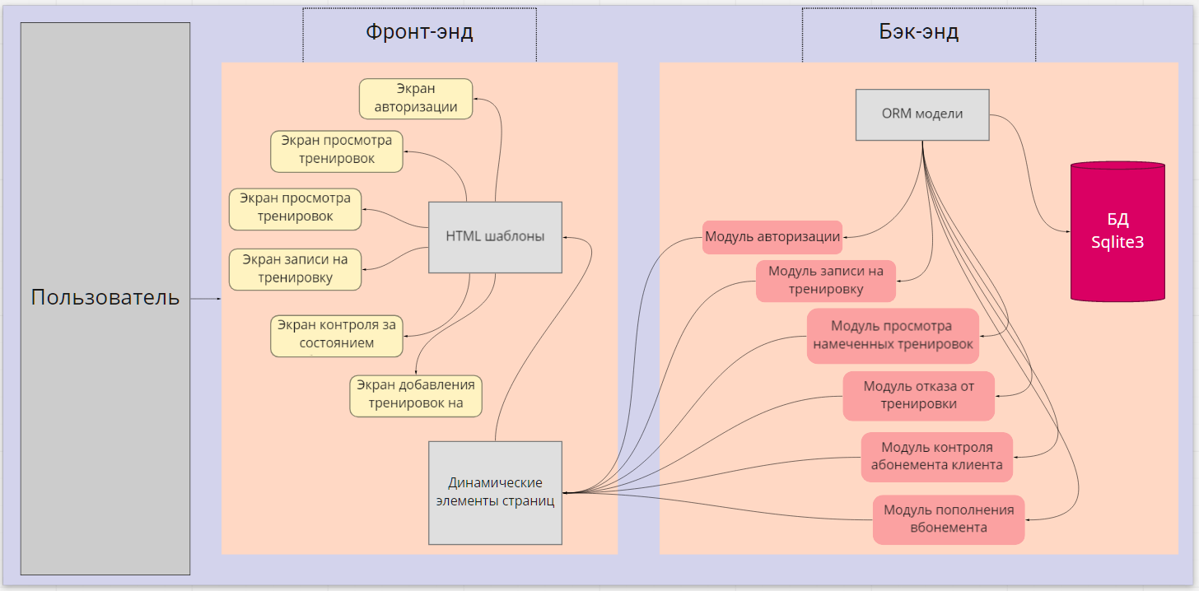

Выше представлена модульная схема, описывающая архитектуру приложения.

Пользователь отправляет запрос, взаимодействуя с динамическими элементами страниц HTML шаблонов. Front-end выполняет передачу пакетов, логика в нем не реализована.

Логика выполняется в back-end, уже на сервере. Сервер обрабатывает запрос, обращается к базе данных т возвращает ответ на front-end, который, в свою очередь, передает ее обратно пользователю.

Анализ предметной области

В данной информационной системы рассматриваются следующие бизнес процессы:

1. Посетитель сети фитнес клубов ArtFit сначала регистрируется в системе как клиент. В форме регистрации он должен ввести ФИО, логин и пароль. Если такой логин уже занят, система сообщит об этом пользователю. После регистрации клиент еще не имеет возможности записываться на тренировки, так как у него нет абонемента.
2. Следующим шагом, администратор авторизуется в системе. Он имеет возможность добавить некоторое заданное количество тренировок на абонемент клиента по логину. Поэтому, авторизовавшись он переходит в раздел пополнения абонемента. В форме он вводит логин клиента и количество занятий. Если у данного клиента не было абонемента, то система автоматически создает его и пополняет на количество занятий, указанное администратором.
3. Далее авторизовавшийся клиент с положительным количеством тренировок на абонементе записывается на тренировку. Ему для этого необходимо только лишь указать удобное для него время, филиал клуба и дисциплину. Система сама подберет для него подходящих тренеров, которые удовлетворяют параметрам запроса, то есть свободны в это время, проводят тренировки в выбранном клубе и по выбранным дисциплинам. Клиент выбирает любого тренера из списка, и система записывает в базу данных сведения об этой тренировке.
4. Авторизованный клиент также может посмотреть график своих занятий, перейдя на соответствующую страницу. Информация о тренировка представлена в удобном виде таблицы. Красным подсвечиваются тренировки, которые запланированы на сегодняшний день, зеленым – на будущее. Клиент также имеет возможность отказаться от тренировки, нажав на кнопку отказа напротив ненужного ему занятия.
5. Тренер сети также может зарегистрироваться на сайте и контролировать график своих тренировок. При регистрации ему необходимо указать в каком филиале он работает, своё ФИО, логин, пароль в системе, а также по каким дисциплинам он может проводить тренировки. Зарегистрировавшись, тренер получает возможность перейти в раздел контроля своих тренировок. Там он увидит таблицу, в которой представлены все запланированные тренировки. В ней указано, кто записался к тренеру, на какую дисциплину и на какое время.

Диаграммы

Диаграмма вариантов использования

Диаграмма объясняет функционал системы. C cистемой взаимодействуют 3 актера – тренер, клиент и администратор. Действия каждого актера характеризуются в зависимости от его роли. Перед тем, как актер получает доступ к прописанном у для него функционалу, он должен войти в систему или зарегистрироваться.

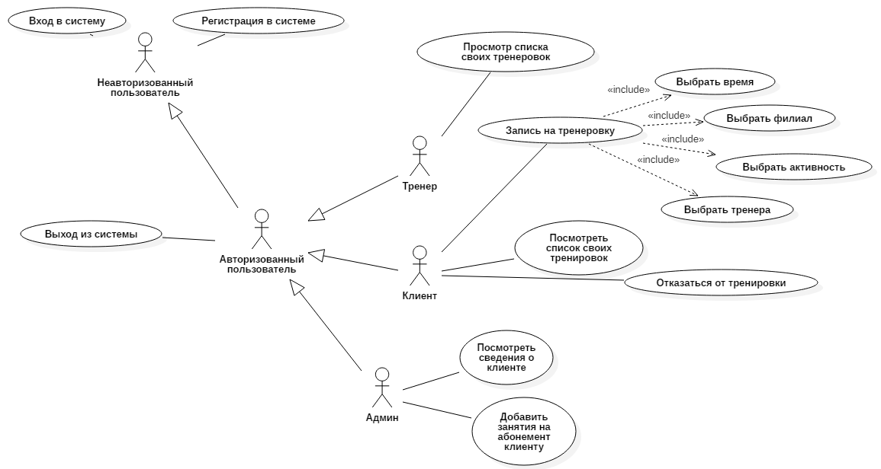

ER-диаграмма

ER-диаграмма состоит из 7 сущностей. 3 сущности обозначают пользователей системы (CLIENT, COACH, ADMIN). Так как каждый пользователь должен иметь возможность авторизации на сайте, то соответственно необходимы атрибуты логина и пароля. Так же у каждой сущности есть атрибут ID, выступающий первичным ключом.

Сущность DEPARTMENT (филиал) – необходима при регистрации нового тренера (так как тренер привязан к какому-то филиалу).

Сущность TRAINING (тренировка). Она необходима, так как в системе должна быть возможность создания тренировки клиентом. Сущность тренировки включает в себя поле START_TIME, обозначающее время и дату начала тренировки, а также ссылки на клиента, тренера и дисциплину тренировки. Отношения многие к одному, так как на одной тренировке может быть только один тренер, один клиент (в данном проекте рассматриваются только персональные тренировки) и одна дисциплина.

Сущность SUBSCRIPTION, то есть абонемент. Атрибуты – WorkoutsCount (количество тренировок на абонементе), CompletedWorkouts (Количество тренировок, которые клиент уже отходил). Зная эти два параметра, можно вычислить оставшееся количество тренировок у клиента.

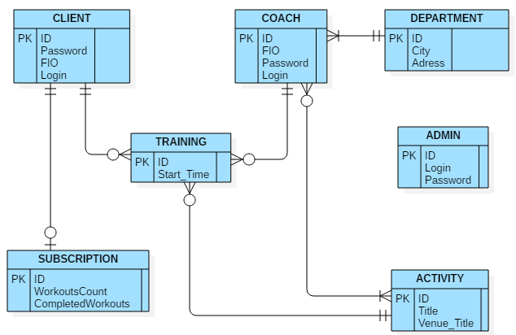

Физическая диаграмма

Диаграмма была составлена для создания таблиц БД. Кроме сущностей из ER-диаграммы тут появилась связующая таблица COACH_ACTIVITY, как связующее звено между тренером и дисциплиной.

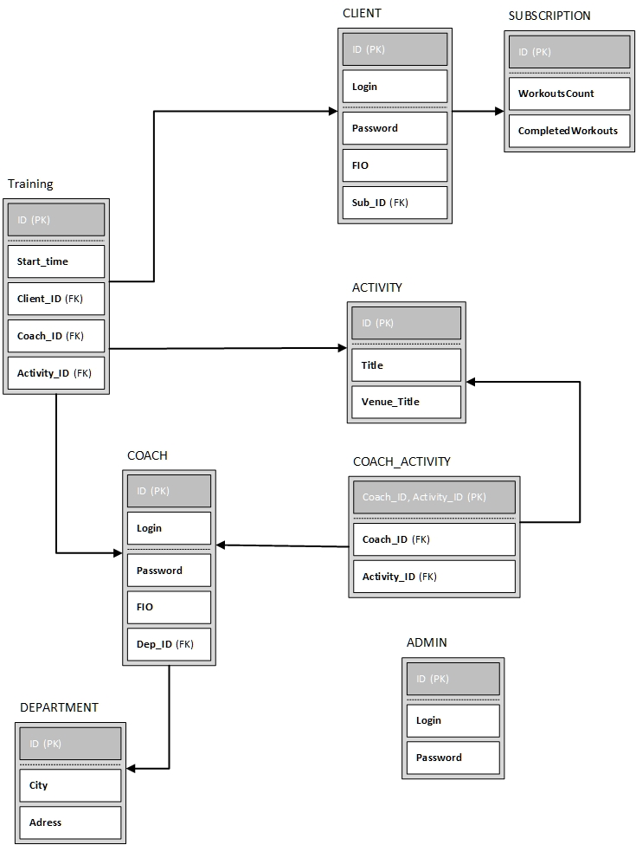

Диаграмма классов

Диаграмма описывает классы системы. Основные элементы совпадают с элементами ER-диаграммы, добавлены методы у классов. Тренер может посмотреть свой график, администратор добавить тренировок клиенту, а клиент записаться на тренировку.

Так как атрибут ID общий для всех, то он вынесен в отдельный класс IElement и от него наследуются другие классы. Также пользователи системы имеют общие поля логина и пароля, а также общий метод выхода из системы, поэтому создан отдельный класс IUser, от которого они наследуются.

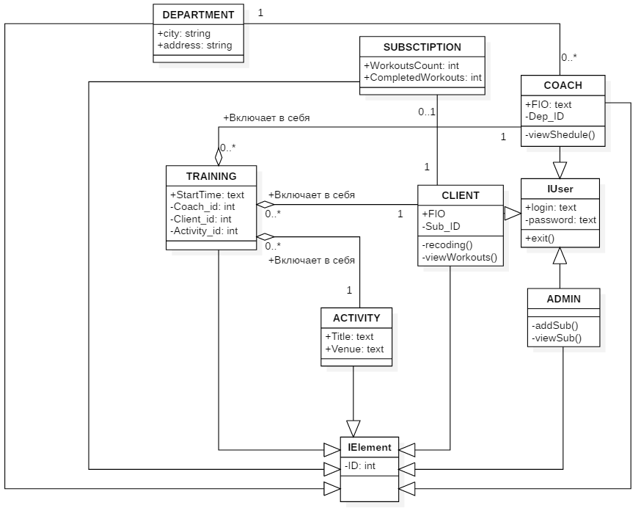

Диаграмма объектов

Отражает состояние системы в определенный момент времени. Тут отображены объекты, соответствующие классам, но уже с заданными конкретными атрибутами.

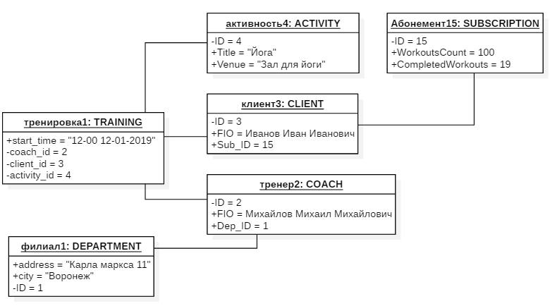

Диаграмма последовательности

Данная диаграмма описывает прецедент авторизации в системе неавторизованного пользователя.

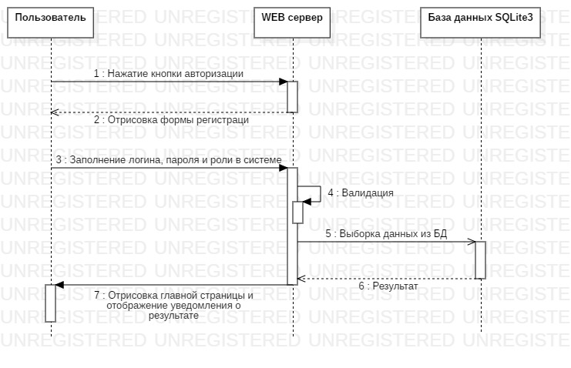

Диаграмма развертывания

Данная диаграмма демонстрирует какие узлы существуют в системе.

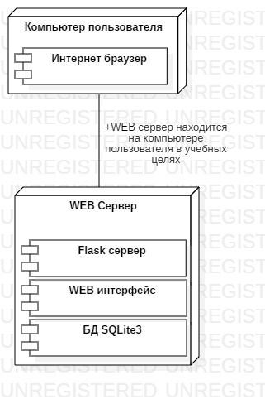

Диаграммы состояний

Первая диаграмма описывает процесс добавления тренировок в абонемент клиента. Описаны варианты: у клиента еще нет абонемента; клиента нет в системе. При отсутствии абонемента создается запись в БД о новом абонементе, когда абонемент уже имеется: введенное количество занятий добавляется к текущему абонементу.

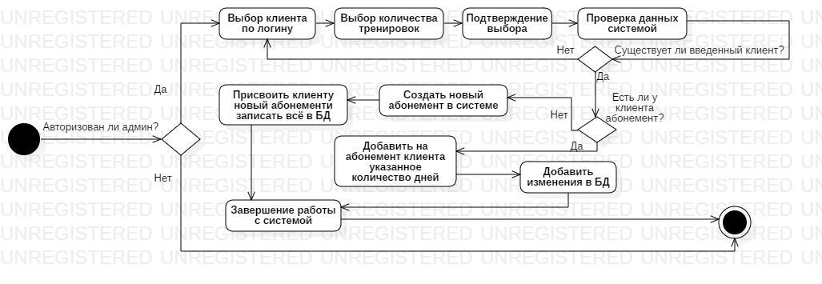

Вторая диаграмма описывает процесс записи на тренировку клиентом. Выбор тренировки включает в себя выбор филиала, тренера, дисциплины и времени.

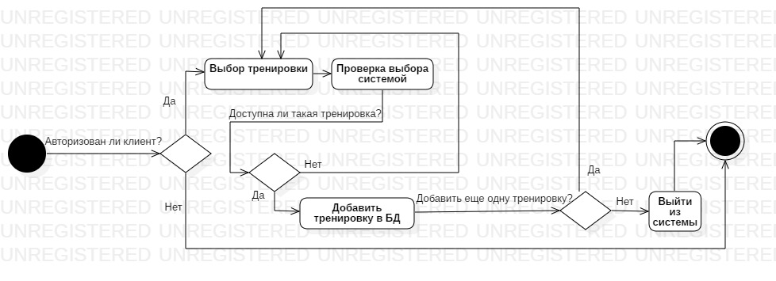

Диаграмма активности

Диаграмма описывает процесс запроса информации из БД.

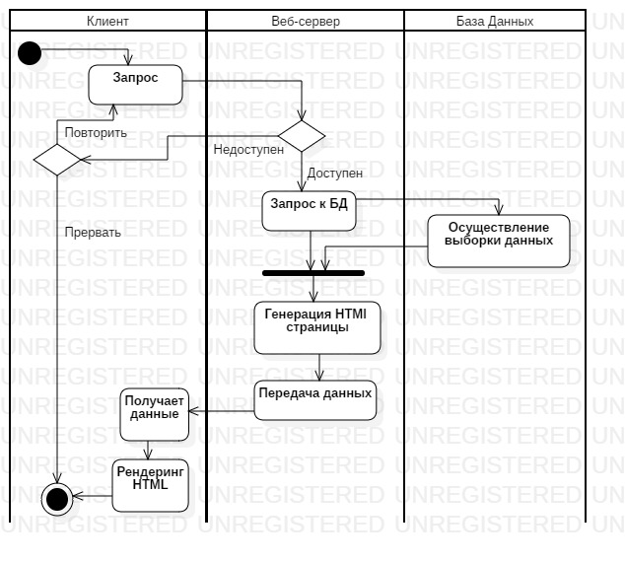

Диаграмма взаимодействия

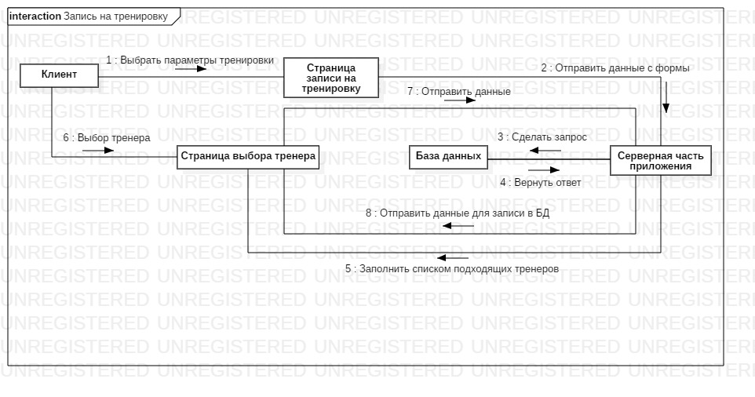

План тестирования

Чтобы проверить корректность работы WEB-сайта, необходимо было провести ручное тестирование.

Были прописаны следующие тест-кейсы:

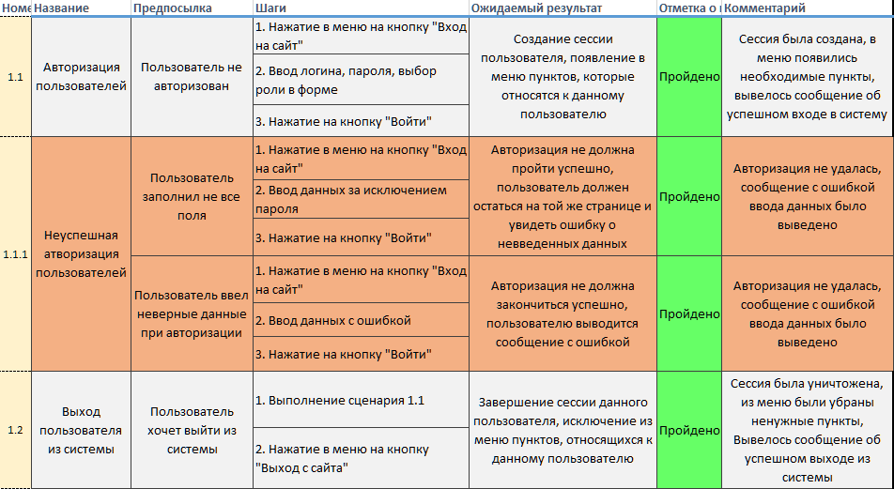

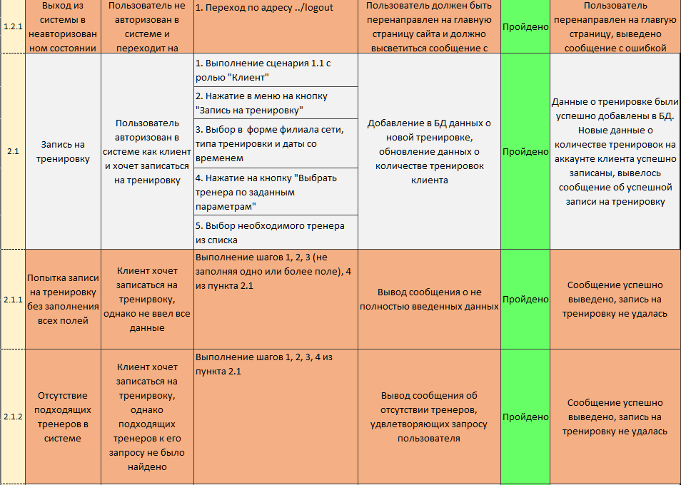

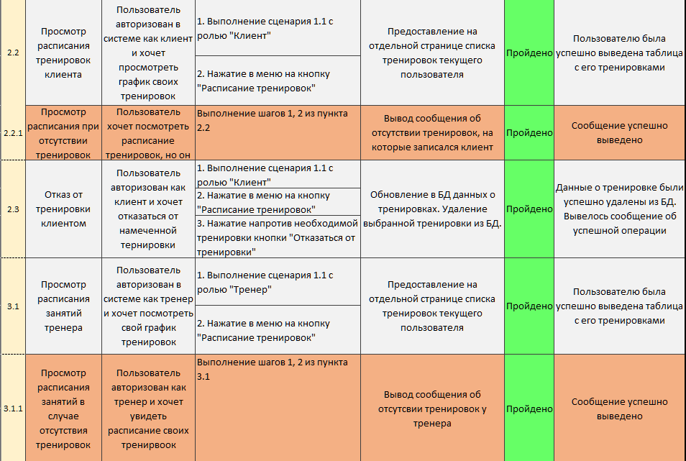

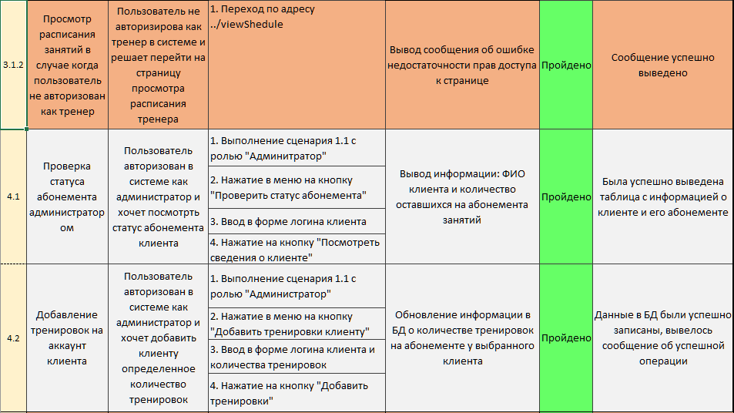

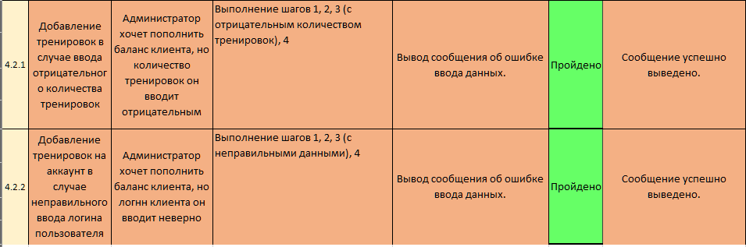

Реализация

Ниже представлена основные разделы сайта.

Раздел авторизации в системе:

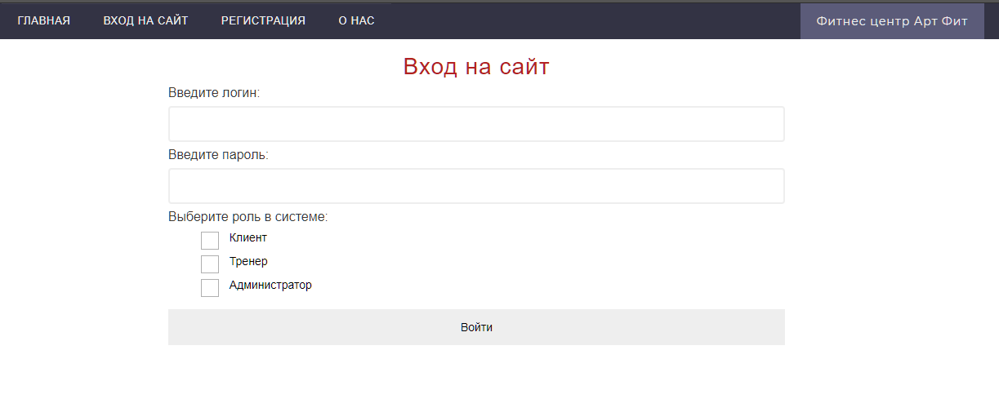

Раздел регистрации на сайте в роли клиента:

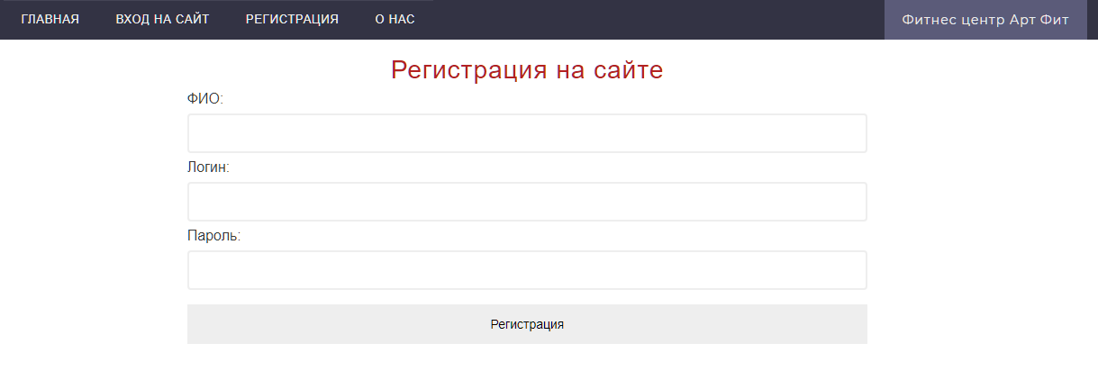

Раздел регистрации на сайте в роли тренера:

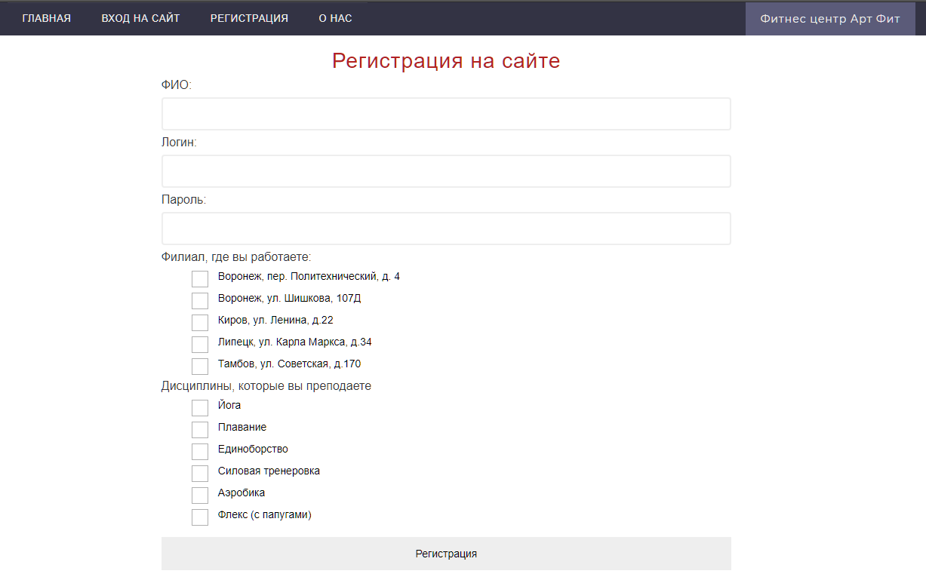

Раздел записи на тренировку. При записи на тренировку пользователем, ему предлагается список филиалов и типов тренировки, которые он может выбрать:

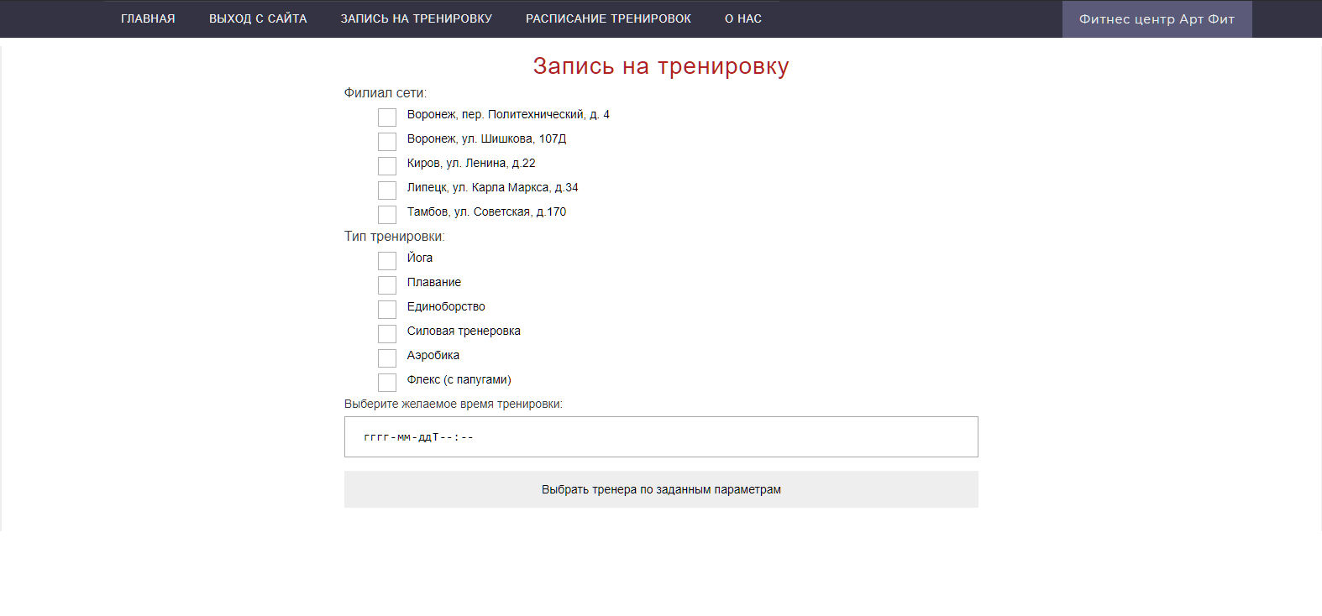

Раздел просмотра расписания тренировок клиентом. Тренировки, которые должны пройти сегодня, помечаются красным, те тренировки, которые должны пройти после сегодняшнего дня, помечаются зеленым цветом. Тренировки упорядочены по назначенной дате проведения. У пользователя есть возможность отменить тренировку.

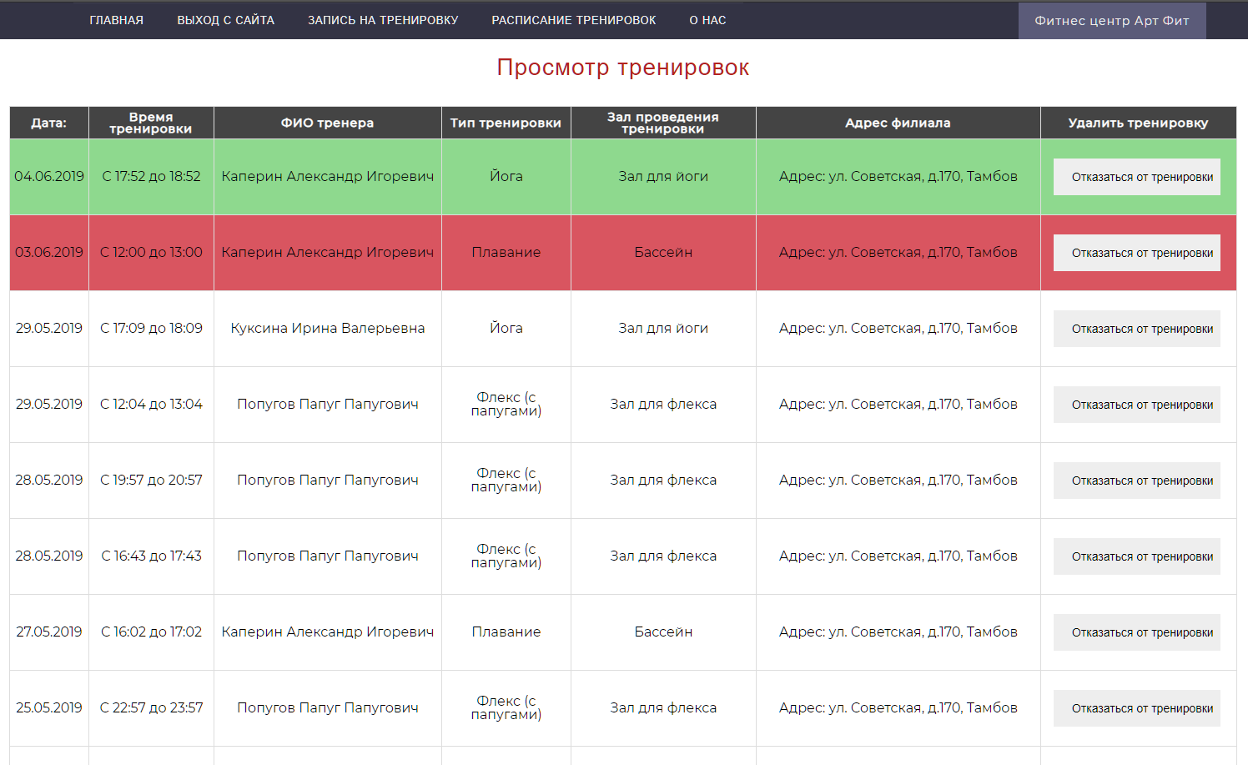

Раздел просмотра расписания тренировок тренером. Тренер также может просматривать тренировки. Для тренера отмена тренировки на сайте не предусмотрена в связи со стратегией клиент ориентированности. Тренер может отменить тренировки лично.

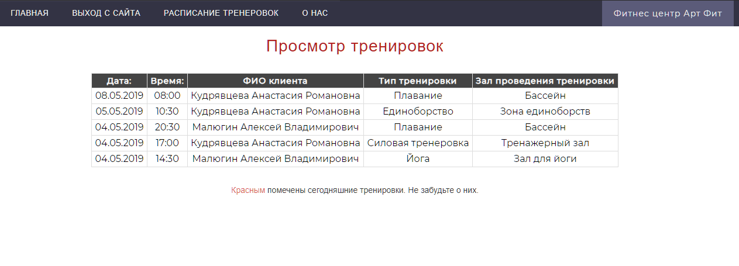

Раздел проверки статуса абонемента клиента. Для администратора предусмотрена возможность проверки статуса абонемента. Для этого требуется логин клиента. Количество тренировок можно менять.

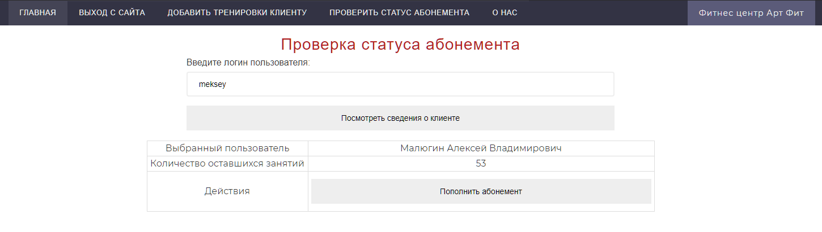

Заключение

В заключение, итогом проделанной работы является реализованная интернет-платформа сети фитнес-клубов ArtFit. В соответствии с прописанными в техническом задании требованиями, прописан необходимый функционал.

Система выполняет следующие требования:

* создание единой базы данных сети фитнесс-центров
* повышение удобства взаимодействия сети с клиентом и персоналом посредством интернет-платформы
* оптимизация работы менеджеров и операторов сети
* повышение имиджа компании
* удобство клиентов

В результате создания базы данных оптимизированы следующие показатели:

* время сбора и обработки информации о различных процессах (запись на тренировку, редактирование графика тренировок)
* время, затраченное на информационно-аналитическую деятельность

Данное веб-приложение удовлетворяет требованиям, прописанным в техническом задании. Заданный функционал реализован и отлаженно работает.

Оно позволяет клиенту назначать тренировки, просматривать их и отменять при необходимости.

Тренер также может просматривать тренировки, которые ему назначены.

Администратор следит за статусом абонемента клиента. Может изменить количество тренировок в абонементе.

Итоговым продуктом является простое в использовании, удобное веб-приложение, удовлетворяющие потребности как тренера и администратора, так и клиента.

Отчёт по проделанной работе

Работа с диаграммами между участниками команды была распределена следующим образом:

* Диаграмма активности *Кудрявцева Настя*
* Диаграммы состояний *Кудрявцева Настя*
* Диаграмма ER *Кудрявцева Настя*
* Диаграмма развертывания *Малюгин Алексей*
* Диаграмма USE CASE *Малюгин Алексей*
* Физическая диаграмма *Малюгин Алексей*
* Модульная диаграмма *Малюгин Алексей*
* Диаграмма классов *Стацура Диана*
* Диаграмма объектов *Стацура Диана*
* Диаграмма последовательностей *Стацура Диана*

Работа с самим приложением была распределена следующим образом:

* **ORM модели для взаимодействия с БД:**

Ответственный - *Малюгин Алексей*

Ссылки на commit:

[*https://github.com/meksey/GymsNetwork/commit/24f77b148a055b6f756a9d02c3c7f408c898dee1*](https://github.com/meksey/GymsNetwork/commit/24f77b148a055b6f756a9d02c3c7f408c898dee1)

[*https://github.com/meksey/GymsNetwork/commit/fcc8717490cc32add56c842548fabd5797b9e1f5*](https://github.com/meksey/GymsNetwork/commit/fcc8717490cc32add56c842548fabd5797b9e1f5)

* **Модуль авторизации в системе**:

Ответственный - *Кудрявцева Настя*

Ссылки на commit:

[*https://github.com/meksey/GymsNetwork/commit/0cc9822fbb7d365bd4201fdf62a4c21a16e31015*](https://github.com/meksey/GymsNetwork/commit/0cc9822fbb7d365bd4201fdf62a4c21a16e31015)

[*https://github.com/meksey/GymsNetwork/commit/a505554fd792e4f886b85f41b960f5b89c2755af*](https://github.com/meksey/GymsNetwork/commit/a505554fd792e4f886b85f41b960f5b89c2755af)

* **Модуль пополнения абонемента клиента + модуль просмотра статуса абонемента клиента**:

Ответственный - *Стацура Диана*

Ссылки на commit:

[*https://github.com/meksey/GymsNetwork/commit/4d1b670ca481a4732fadd63903e753dcf87e81eb*](https://github.com/meksey/GymsNetwork/commit/4d1b670ca481a4732fadd63903e753dcf87e81eb)

[*https://github.com/meksey/GymsNetwork/commit/7fdc8041371f56411b614d62aa0a34e32fd73b7b*](https://github.com/meksey/GymsNetwork/commit/7fdc8041371f56411b614d62aa0a34e32fd73b7b)

* **Модуль регистрации клиента и тренера:**

Ответственный - *Малюгин Алексей*

Ссылки на commit:

[*https://github.com/meksey/GymsNetwork/commit/cbc4a448505ddef4619b709c91d2af2bf3820f60*](https://github.com/meksey/GymsNetwork/commit/cbc4a448505ddef4619b709c91d2af2bf3820f60)

[*https://github.com/meksey/GymsNetwork/commit/6533db62ed25842a122a4d4111ce699c085107a7*](https://github.com/meksey/GymsNetwork/commit/6533db62ed25842a122a4d4111ce699c085107a7)

* **Модуль контроля тренировок тренером**

Ответственный - *Кудрявцева**Настя*

Ссылки на commit

[*https://github.com/meksey/GymsNetwork/commit/b4b8b47faec6bc2ba867e7faa12d56861ed8660a*](https://github.com/meksey/GymsNetwork/commit/b4b8b47faec6bc2ba867e7faa12d56861ed8660a)

[*https://github.com/meksey/GymsNetwork/commit/f409f4121d5e38a89787483d8a760a3b14c1b925*](https://github.com/meksey/GymsNetwork/commit/f409f4121d5e38a89787483d8a760a3b14c1b925)

* **Модуль контроля тренировок клиентом**

Ответственный - *Малюгин Алексей*

Ссылки на commit:

[*https://github.com/meksey/GymsNetwork/commit/0c3ac447f0e746b6b2907ff13f2c523e0df9c5be*](https://github.com/meksey/GymsNetwork/commit/0c3ac447f0e746b6b2907ff13f2c523e0df9c5be)

[*https://github.com/meksey/GymsNetwork/commit/b1deb3501ef005b58cf4752054564e9b9fbd0451*](https://github.com/meksey/GymsNetwork/commit/b1deb3501ef005b58cf4752054564e9b9fbd0451)

* **Модуль записи на тренировку**

Ответственный – Малюгин Алексей

Ссылки на commit:

[*https://github.com/meksey/GymsNetwork/commit/01418ca5b94fd97c6d2e10329ac75248e22e172e*](https://github.com/meksey/GymsNetwork/commit/01418ca5b94fd97c6d2e10329ac75248e22e172e)